日本ワイナリー協会主催 オンライン・トーク
「醸造家の本音トークーコロナの年を振り返り未来へ」開催のご案内
冬を迎え、多大なコロナウイルスの影響と地域ごとの収穫量に大きな差がでた今年の仕込みに一区切りついた頃と存じます。本来なら、造り手たちが集い一年を振り返り情報交換をする時期ですが、それも困難な状況です。
コロナ禍にある今、日本ワイナリー協会では、醸造の現場で中核として活躍した醸造家にオンラインでパネラーとしてご出演いただき、本年度の状況を語り、今後への建設的な意見を話し合う本音トークのパネル・ディスカッションを下記のように開催いたします。視聴者に質問、ご意見をいただくインタラクティヴな時間も設けました。週末の午後ですがご視聴いただけると幸いです。

- 日 時 2020年12月19日 午後14時～17時
14:00-16:00パネル・トーク
16:00-17:00 質疑応答と視聴者意見交換
- 進行役 小林弘憲 シャトーメルシャン椀子ワイナリー長
パネラー 赤尾 誠二 都農ワイン工場長
安蔵 正子 丸藤葡萄酒工業醸造家
酒井 一平 酒井ワイナリー代表
佐々木佳津子 農楽蔵共同代表
野田 森 井筒ワイン醸造責任者
- 視聴について
ＺＯＯＭにて無料配信、当協会に加盟/非加盟に関わらずワイナリー経営者/勤務者に視聴いただけます。視聴を希望する方は以下を記入し、メールにてお申込ください。個人アドレスでも視聴いただけますが勤務先ワイナリー名の明記をお願いします。
お名前： 勤務先：
ＺＯＯＭ受信アドレス：
送り先eメールアドレス： workshop@yoshu.or.jp
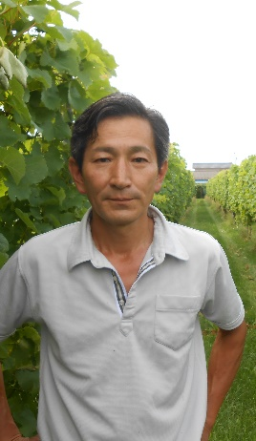
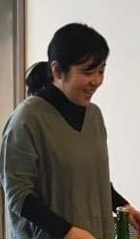
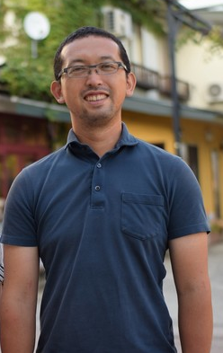
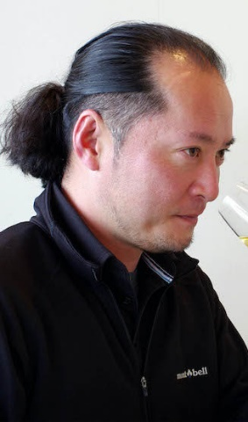
赤尾誠二 安蔵正子 小林弘憲 酒井一平 佐々木佳津子 野田森
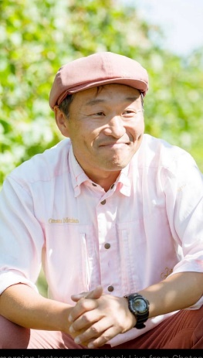
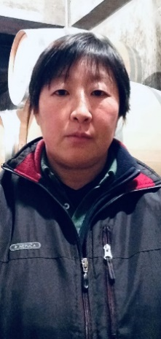
Figure 1

